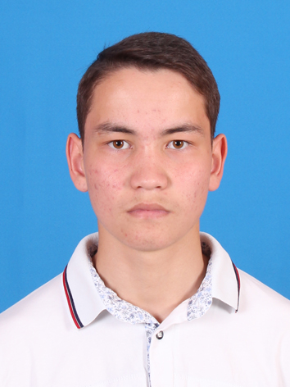
МАЪЛУМОТНОМА

Есбергенов Азиз Рустамович
2019 йил 2 сентябрдан:
Мухаммад ал-Хоразмий номидаги Тошкент ахборот технологиялари университети, “Дастурий инжиниринг” факультети талабаси
Туғилган йили: Туғилган жойи:
13.06.2001 Нукус шахри
Миллати: Партиявийлиги:
қорақалпоқ йўқ
Маълумоти: Тамомлаган:
ўрта махсус Нукус давлат педагогика институти академик лицейи
Маълумоти бўйича мутахассислиги: аник фанлар
Қайси чет тилларини билади:
инглиз тили, рус тили
Давлат мукофоти билан такдирланганми(канака):
Йук
Халк депутатлари республика, вилоят, шахар, ва туман Кенгаши депутатими ёки бошка сайланадиган органларнинг аъзосими ( толик корсатилиши лозим)
йук

МЕҲНАТ ФАОЛИЯТИ
2016-2019 йй. Нукус давлат педагогика институти академик лицейи
2019 – х.в. Мухаммад ал-Хоразмий номидаги Тошкент ахборот технологиялари университети дастурий инжиниринги факультети талабаси

Есбергенов Азиз Рустамович яқин қариндошлари ҳақида

МАЪЛУМОТ
Қарин-дошлиги | Фамилияси, исми ва отасининг исми | Туғилган йили  ва жойи | Иш жойи  ва лавозими | Турар жойи
Отаси | Есбергенов Рустам Адилбаевич | 04.03.1979  Корақалпогистон Республикаси Кунгирот тумани | Коракалпогистон Республикаси касб-хунар талими бошкармаси бош юрисконсульти | Корақалпогистон Республикаси Нукус шахри А.Шамуратова 104-б кв.6
Онаси | Утегенова Амина Джолмурзаевна | 11.06.1980 Корақалпогистон Республикаси Нукус шахри | Коракалпогистон Республикаси Нукус шахар “Dilemma Nukus ” адвокатлик бюроси рахбари, адвокат | Корақалпогистон Республикаси Нукус шахри А.Шамуратова 104-б кв.6
Синглиси | Есбергенова Мехримах Рустамовна | 30.04.2013  Корақалпогистон Республикаси  Нукус шахри | Нукус шахар 1-сонли ихтисослаштирилган мактаб 1-синф ўқувчиси | Корақалпогистон Республикаси Нукус шахри А.Шамуратова 104-б кв.6
Укаси | Есбергенов Нурдаулет Рустамович | 16.08.2005 Корақалпогистон Республикаси  Нукус шахри | Нукус шахар 31-сонли ихтисослаштирилган мактаб 10-синф ўқувчиси | Корақалпогистон Республикаси Нукус шахри А.Шамуратова 104-б кв.6

